Czwarty tydzień- ,,Środowisko’’

Propozycje aktywności:

- Aktywność językowa:

„Chora Planetka”
Pewna Planetka mała, cały dzień smutną buzię miała.
Jaś się zastanawiał dlaczego? –
ale zapomniał, że papierki zamiast do kosza to rzucił pod drzewo.
Kasia również się zastanawiała, dlaczego Planetka chodzi zapłakana.
Jednak i ona zapomniała, jak z samego rana listki z drzewa obrywała i gałązki łamała.
Pan Janek też długo rozmyślał nad smutną Planetki buzią,
ale i on zapomniał o tym, że wczoraj z wieczora zamiast śmieci do kosza do pieca wrzucił,
a dym czarny z komina buchał i powietrze dookoła zatruwał.
Pani Aniela również była zatroskana, dlaczego Planetkę głowa bolała od rana,
ale i ona zapomniała, że śmieci nie posegregowała tylko do jednego worka wszystko wsypała.
Planetka dalej smutna chodziła, a gdzie nie spojrzała tam śmieci widziała.
I małą Halinkę, co światło w pokoju miała włączone, a przecież słoneczko świeciło na dworze.
I Józia co wodę miał źle zakręconą już od rana, bo woda z kranu ciągle kap, kap kapała.
Planetka tak się rozchorowała, że do szpitala pojechała.
Pytacie dlaczego?
Bo nikt o środowisko nie zadbał mój drogi kolego.
Dlatego Planetka smutną buzię miała i się poważnie rozchorowała.
Pamiętajcie zatem dzieci kochane, aby Planetka uśmiechnięta i zdrowa była,
Dbajmy o środowisko, tak by nasza Ziemia zawsze czysta była!

Autor: Magdalena Tokarczyk
- Dzieci po wysłuchaniu wiersza próbują odpowiedzieć na następujące pytania :
- Dlaczego Planetka była chora?
- Co dzieci zrobiły źle?
- Co powinniśmy zrobić, aby nasza Ziemia była czysta i „zdrowa”? itp.

- Dzieci oglądają plakat Ziemi , który będzie inspiracją do rozmowy o tym, co dla środowiska jest dobre, a co mu szkodzi.( Proszę o zwrócenie szczególnej uwagi na formułowanie wypowiedzi w sposób poprawny gramatycznie. Dziecko powinno formułować bogate wypowiedzi, pełnym zdaniami.)

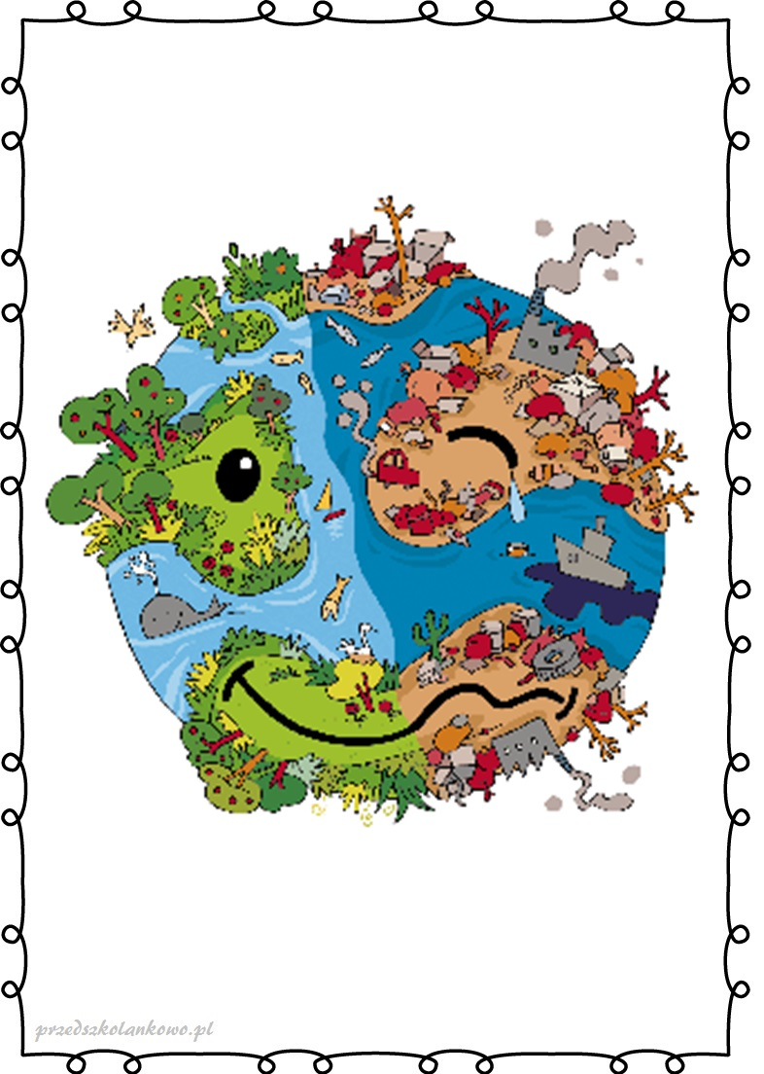
- ,,Środowisko, to jest wszystko!’’
Dzieci z pomocą rodziców wymyślają wiersz lub rymowane hasła nawołujące do właściwego traktowania Planety Ziemi . Efekty działań prosimy przedstawić na grupie lub przesłać mailem lub w prywatnej wiadomości.

- ,,Sylabowy sklep’’
Proszę napisać na kartkach lub wydrukować przykładowe sylaby(przedstawiłam sylaby otwarte, natomiast można zaproponować więcej).Rodzic najpierw jest klientem, przychodzi do sklepu i mówi np.: poproszę głoskę ,,ma’’ ,dziecko odczytuje i podaje, następnie proszę zamienić się rolami.
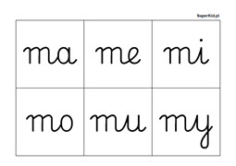

- Ćwiczenia gimnastyczne:
- „wielkie sprzątanie”
Dzieci w rytm muzyki chodzą po dywanie na którym są porozrzucane gazety, na przerwę w muzyce każdy podnosi jedną kartkę, zgniata ją w kulkę i wrzuca do przygotowanego kosza.

- ,, Leśne duszki’’
Odtworzenie ruchem i gestem piosenki ,,Leśne duszki’’
Link do utworu: https://www.youtube.com/watch?v=2tL0TZ-fS44 – zabawa pantomimiczna

- ,,Poświąteczna gimnastyka dziewczynki i chłopczyka’’- propozycja zajęć ruchowych, do przeprowadzenia w domu dla dzieci
https://www.youtube.com/watch?v=CEyba0BvBUE

- Aktywność muzyczna:
- każde dziecko otrzyma gazetę, a rodzic przeprowadza zabawę przy muzyce:
- Wiatr-dzieci dmuchają na gazetę aby poruszały się jak chorągiewki na wietrze
- Pada deszcz-stukanie w gazetę- słabo lub mocno
- Parasol- chowanie się pod gazetą-parasolem
- Kałuża - przeskakiwanie między rozłożonymi gazetami
- Taniec na gazecie

- ,,Wiosenna orkiestra’’
Dzieci pod opieką rodziców wykonują akompaniament, do dowolnego utworu muzycznego, przy pomocy różnych przedmiotów dostępnych w domu ( gazety, folia aluminiowa, garnki, opakowania po produktach spożywczych itp.) Chętnie zobaczymy prezentacje utworu na naszej grupie.

- ,,Dźwięków natury słuchamy, przyjemnie zasypiamy’’- słuchanie odgłosów natury do snu ; słuchanie muzyki relaksacyjnej :
https://www.youtube.com/watch?v=DGASOKtbrew

  - Aktywność plastyczna:

-,,Jestem przyjacielem Ziemi’’- zachęcenie dzieci do ubrania się na zielono.
Rodzice pomagają namalować Ziemię, a dzieci odciskają na niej zieloną dłoń, na znak przypieczętowania przyjaźni i troski o Planetę.

- ,,Śmiecioludki’’- wykonanie z materiałów recyklingowych śmiesznych stworków

- ,,Kocham moją Planetę’’- kolorowanie sylwety Ziemi dowolną techniką

  - Aktywność matematyczna

-,,Zakodowane rysunki’’- rozszyfrowanie kodu i wykonanie dowolnej z proponowanych kart pracy:
https://www.dropbox.com/sh/am1b21ak3hrisj2/AADaUtSH_pACagc_O08O3JOja?dl=0&fbclid=IwAR1ZBuYmhjyr95lj5U7ewtgfbfZPSZjXg8SBZWreejtdknKTtoYqp1WgrUY&preview=POKOLORUJ+WG+KODU.pdf
- ,, Zaprowadź biedronkę do listka’’- rozwiązanie karty pracy
Proszę zwrócić uwagę, by dziecko stosowało poprawnie pojęcia ,,w lewo’’ , ,,w prawo’’.
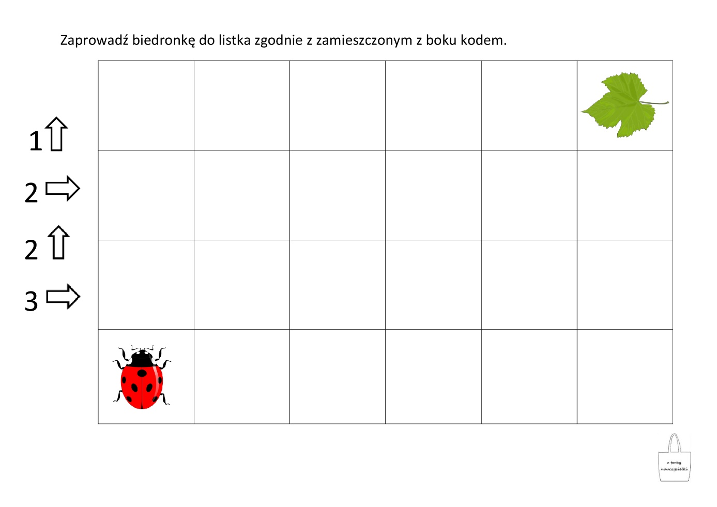

- ,,Ile masz?’’
Rodzice rysują 10 kropelek wody ( rysunek może być schematyczny), dziecko wycina krople , rodzic inicjuje zabawę matematyczną mówiąc: Mamy dziesięć kropelek , weź trzy , ile zostało dla mnie? Kto ma więcej? To tylko przykład proszę prowadzić zabawę według uznania i możliwości dziecka. Dzięki tej zabawie dzieci doskonalą przeliczanie i trenują porównywanie ilości. Proszę stosować zwroty więcej, mniej, równo.

  - Aktywność przyrodnicza:
- ,, Ziemia moją Planetą’’- eksperyment przy użyciu cukierków typu skittles , białego talerza i wody, poniżej przedstawiony jest link do dokładnej instrukcji, efekty chętnie zobaczymy na grupie
https://kreatywnadzungla.pl/2019/04/eksperyment-z-cukierkami-dla-dzieci-ziemia.html
- ,,Góra śmieci’’- eksperyment mający na celu pokazanie dzieciom jak ważne są wybory odpowiednich produktów i jakim problemem jest duża produkcja śmieci w ówczesnym świecie. Instrukcja:
https://tuptuptup.org.pl/eksperyment-ze-smieciami/

